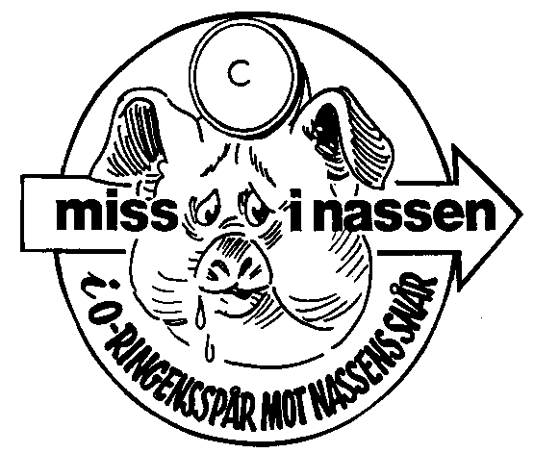

522

Wika-nassen

Samling Tjalvegården, Vrinneviskogen den 29 januari 2014 kl 18.30

Stiftklämmor

Sedvanlig förtäring till sedvanlig kostnad om 50 kr.

Återbud lämnas per e-post till peter.wikstrom@telia.com eller per telefon 011-100364 alternativt 0768-200364

Välkomna!!

/Peter

